Конспект организованной образовательной деятельности по духовно-
нравственному воспитанию старшей логопедической группе.
Тема: «Доброе сердце»
Цель: Углублять представление детей о доброте, честности, справедливости, дружбе.
Задачи:
Образовательные: Формирование умений слушать и отвечать на вопросы педагога, образовывать слова (существительные) с помощью уменьшительно-ласкательных суффиксов. Совершенствовать коммуникативные навыки (умение выслушивать товарища, искренне высказывать своё мнение, проявлять доброжелательность, навыки культурного общения со сверстниками.
Развивающие. Развивать зрительное и слуховое внимание, развитие памяти. Развивать самовыражение через рисунок.
Воспитательные. Продолжать воспитывать гуманные чувства у детей, доброе отношение друг к другу.
Предварительная работа:
Чтение сказок: «Гуси - Лебеди», «Сестрица Аленушка и братец Иванушка», «Крошечка-Хаврошечка».
Чтение пословиц и поговорок : о добре .
Слушание музыки: Р. Корсакова «Дядька Черномор», «Песня про жирафа», песенка «Фунтика о добре».
Оборудование: белая бумага, цветные карандаши, ширма для сказки,
куклы – Баба Яга и Маша, сундучок.

Ход организованной образовательной деятельности.
Дети заходят в группу под музыку и становятся в круг.
Учитель-логопед: Давайте возьмемся за руки и поприветствуем друг друга. Пожелаем хорошего настроения (дети приветствуют друг друга).
За ширмой появляется девочка и Баба Яга. Баба Яга гонится за девочкой. Девочка кричит: «Ай-ай».
Учитель-логопед: Стойте, кто вы такие? Как вы сюда попали?
Девочка-кукла - Здравствуйте, ребята! Меня зовут Машенька. Мне очень нужна ваша помощь. За мной гонится Баба Яга, хочет меня заколдовать и спрятать в тёмном лесу .
Баба Яга – А-а-а, вот ты и попалась Машенька! Ой! как вас здесь много, ох как не люблю я детей, сейчас я вас всех заколдую.
Учитель-логопед: Не надо наших детей заколдовывать, лучше проходите к нам в группу, присаживайтесь, а мы вам расскажем бабуленька, что не хорошо быть злой.
Ребята, что вы можете сказать о Машеньке? Какая она? Опишите ее?
Дети: Хорошая, красивая, добрая.
Учитель-логопед: В чем выражается доброта Маши?
Дети: Она всем приходит на помощь.
Учитель-логопед: Молодцы, ребята, а какими словами еще можно назвать доброго человека?
Дети: Он приветливый, вежливый, ласковый, помогает людям.
Учитель-логопед: Ребята, а все люди на Земле добрые?
Дети: Нет ни все, есть и злые.
Учитель-логопед: А как вы думаете какая Баба Яга?
Баба Яга: Я хорошая!
Дети: Она злая.
Учитель-логопед: Ребята, а почему вы так считаете?
Дети: Потому что она совершает злые поступки.
Учитель-логопед: А когда о человеке говорят, что он злой?
Дети: Когда он не приветлив, ведет себя плохо, грубит всем.
Учитель-логопед: Ребята, как можно мимикой лица показать доброго человека и злого человека.
( дети показывают мимики :доброе и злое выражение). Молодцы! А с каким выражением лица вам хотелось бы остаться
Давайте, ребята друг другу скажем добрые и ласковые слова.
Дети: Какой ты Руслан сегодня красивый, ты мне очень нравишься.
Какая Яночка, ты добрая и ласковая и т. д.
Учитель-логопед: Ребята, а нравится вам, когда говорят грубые слова? Почему?
Дети: Нет не нравится, потому что грубые слова обижают человека и делают ему больно.
Учитель-логопед: Ребята, люди издавна придумали сказки, пословицы и поговорки, где идет борьба между добром и злом (показ иллюстраций сказок).
Например в сказке: «Сестрица Аленушка и братец Иванушка». Кто в этой сказке для Аленушки совершил добрые поступки? А кто навредил?
Дети: Добрый молодец помог Аленушке избавится от ведьмы. Он добрый. А ведьма злая.
Учитель-логопед: А вот, ребята ещё сказка, как вы думаете как она называется?
Дети. «Гуси-лебеди».
Учитель-логопед: Молодцы, ребята. А в этой сказке где зло, а где добро?
Дети. Машенька выручает своего братца, и помогают ей яблоня, печка, речка. Это добро. А Баба Яга и гуси-лебеди – зло.
Учитель-логопед: Молодцы. Вот, ребята ещё одна сказка. Как она называется?
Дети. Это сказка «Крошечка-Хаврошечка».
Учитель-логопед: Кто в этой сказке помогал бедной девочке, а кто вредил?
Дети. Мачеха и ее дочери не люли Хаврошечку, обижали ее, заставляли много работать. А помогала ей Буренушка. Хаврошечка очень любила свою коровку.
Учитель-логопед: Что победило в этой сказке добро или зло.
Дети: Добро.
Учитель-логопед: Молодцы, ребята. Сказки мы с вами вспомнили.
Мы еще с вами знаем поговорки и половицы о добре и зле.

Дети:
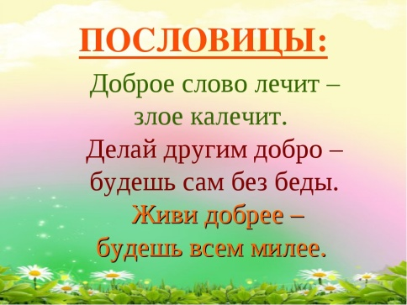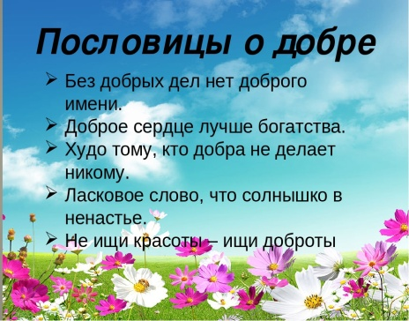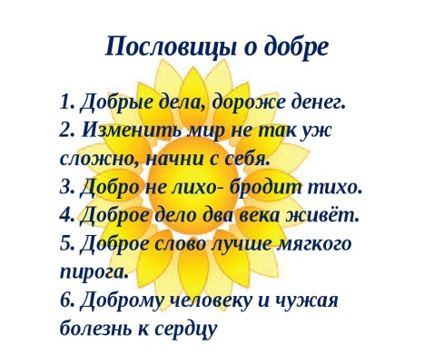

Воспитатель: Молодцы, ребята. А сейчас мы с вами немного отдохнем и разомнемся.
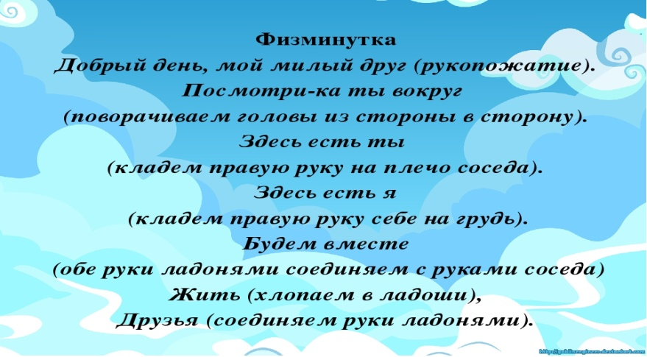

Учитель-логопед: Молодцы! Теперь, ребята опускаемся тихонько на коврик и послушаем с вами два музыкальных отрывка. Вы должны определить, какая музыка вызвала у вас добрые чувства, а какая – встревожила, насторожила.
(Прослушивание музыки).
Учитель-логопед: Ребята, что можно сказать о первой мелодии? Какая она? Какие чувства она у вас вызвала?
Дети: Первая мелодия протяжная, громкая и страшная. Она вызывает чувства страха.
Учитель-логопед: Ребята, а что можно сказать о второй мелодии?
Дети. Эта музыка веселая, заводная, под неё хочется танцевать и веселиться.
Учитель-логопед: Молодцы, правильно все определили! Ребята, добро и зло можно выражать не только словами, мимикой, движениями, музыкой, а так же и передать это в рисунке. Скажите, с каким цветом можно сравнить добро?
Дети: С белым, розовым, голубым.
Учитель-логопед: А зло, ребята?
Дети: С черным, серым, коричневым.
Учитель-логопед: Ребята, подойдите к столу и возьмите все, что вам нужно для работы.
После выполнения работ детьми, рисунки выкладываются на стол.
Учитель-логопед: Ребята, давайте подойдем к своим работам и посмотрим, что у нас получилось? Есть ли у нас работы, которые отобразили обиду на кого-либо, недовольство? Как вы думаете какие рисунки больше подойдут Бабе Яге какие Машеньке?
Дети: Эти рисунки, на которых нарисована обида, подойдут Бабе Яге.
Учитель-логопед: Значит остальные работы положим возле Машеньки. Ребята, эти работы, которые лежат возле Машеньки, мы оставим у себя, чтобы всегда в нашей группе было уютно, весло, дружно и приветливо. А работы, которые лежат возле Бабы Яги она заберет с собой в дремучий лес. Запрет все зло в сундук. И тогда у нас не будет желания никого обидеть, зла не будет никогда! Давайте попрощаемся с Машенькой и Бабой – Ягой , проводим их обратно в лес . Я думаю Баба-Яга поняла , что не хорошо всех обижать, а нужно всем кто попал в сказочный лес помогать.
Баба Яга: Да ребятки , я буду исправляться. Я всем расскажу про вас, какие вы добрые .
Учитель-логопед: А ее сказки будут нам напоминать о том что , не нужно быть злым И если вы, ребята, когда-нибудь обидите кого, нужно обязательно извиняться и попросить прощения, чтобы тебя простили, не обижались. Надо помириться и тогда веселее будет играть.
Дорогие мои ребята, давайте встанем в круг, возьмемся за руки и поиграем в игру.
Игра: «Мы с тобой одна семья»
Дети встают в круг, держась за руки, учитель-логопед: предлагает повторять всем вместе текст и движения к нему под веселую музыку.

Мы с тобой одна семья:
Вы, мы, ты и я.
Потрогай нос соседа справа,
Потрогай нос соседа слева,
Мы с тобой - друзья!
Мы с тобой одна семья:
Вы, мы, ты и я.
Обними соседа справа,
Обними соседа слева,
Мы с тобой друзья!
Мы с тобой одна семья:
Вы, мы, ты и я.
Поцелуй соседа справа,
Поцелуй соседа слева,
Мы с тобой друзья!

Спасибо ребята всем, за это интересное обсуждение, желаю вам хорошего дня!

